苏州大学普通物理（一）下课程（02）卷参考答案 共2页
院系 理、工、材料 专业

一、填空：（每空2分，共40分）
1、2.36mm
2、稀疏
3、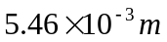
4、2.96mm
5、9.76cm
6、1/2
7、平行
8、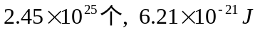
9、2
10、500，700
11、>
12、11.52J/K
13、145.1MeV
14、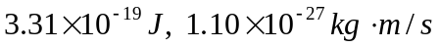
15、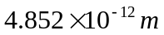
16、91.27nm，10956697m⁻¹
二、计算题：（每小题10分，共60分）
1、（1）
（2）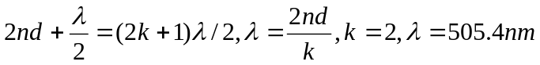

2、解：由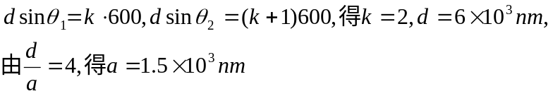
（2）由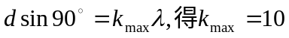，
所以屏上可能呈现的级次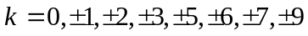。

3、解：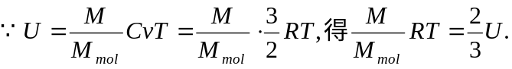
即：两种气体的摩尔数相同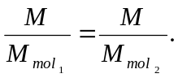
（1）两种气体有相同的压强：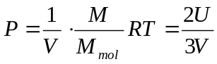
混合气体压强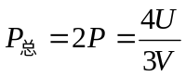
（2）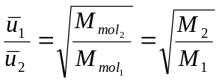

4、解：（1）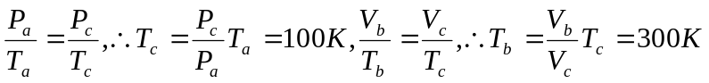
（2）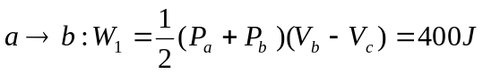
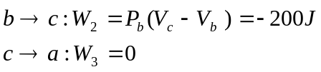
（3）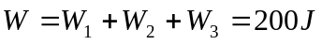
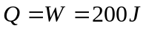

5、

6、（1）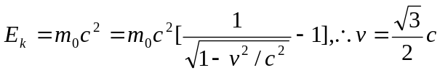
（2）
